Практическая работа в Corel Drаw
Рисуем яблоко
Задание 4. Нарисуйте яблоко по алгоритму, предложенному ниже, применяя интерактивную заливку.
Алгоритм выполнения задания
1. Рисуем окружность | 2. Преобразовываем в кривые и с помощью инструмента Форма немного корректируем.
3. Применяем Интерактивную заливку в месте с радиальной:
- Выбираем инструмент Интерактивная заливка
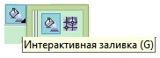.
- На панели свойств выбираем вариант заливки Радиальная.
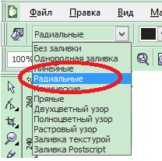

4. Отмечаем на направляющей линией еще две точка (рис. ниже). Выделяем поочередно четыре точки и заливаем Радиальной заливкой, применив последовательно команды из рисунка. В диалоговом окне устанавливаем соответствующие цвета (рис. ) Не забудьте убрать контур.
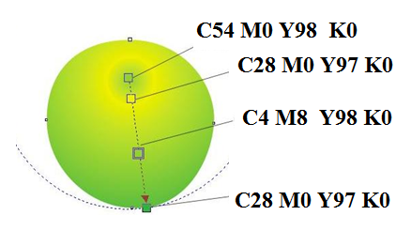
Рисунок 1.
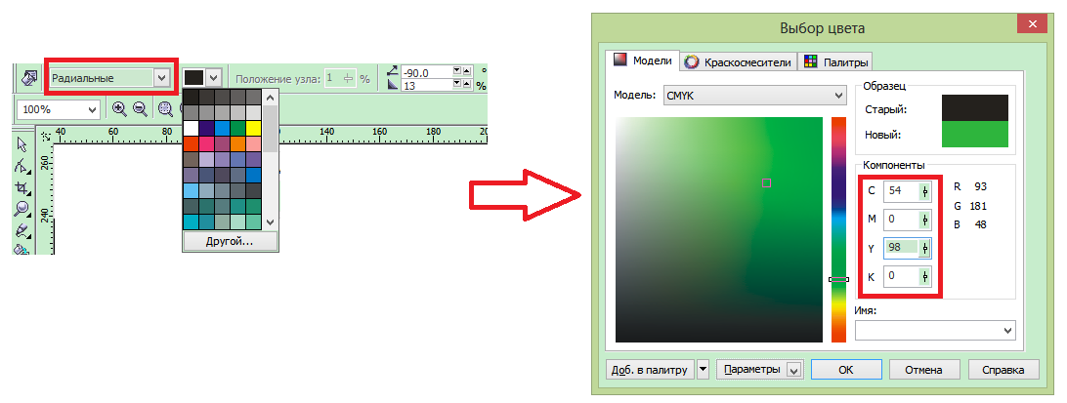
Рисунок 2.
4. Рисуем еще две окружности.
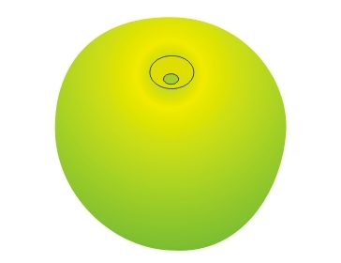
Маленькая залита C28 M0 Y97 K0,
большая -C9 M5 Y95 K0.

5. Применяем к ним Интерактивное перетекание, НЕ ЗАБУДЬТЕ УБРАТЬ КОНТУР.

6. Копируем главную окружность и заливаем дубликат Текстурной заливкой.  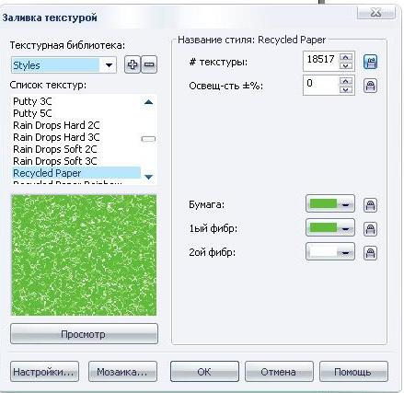 | 7.Накладываем его(дубликат) и применяем к нему радиальную Интерактивную прозрачность.  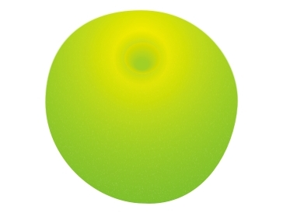

Так мы пытались добиться реалистичности шкурки.

8. Делаем палочку. Выбираем инструмент Живопись.
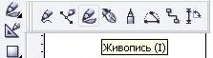
И применяем такие настройки:

9. Рисуем палочку, заливаем.  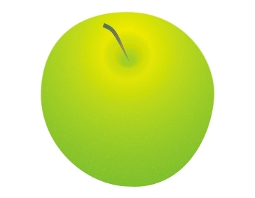 | 10. Рисуем несколько произвольных фигур - блики. Заливаем их белым цветом, убираем контур.

12. Применяем к ним Интерактивную прозрачность, делая их чуть видимыми.
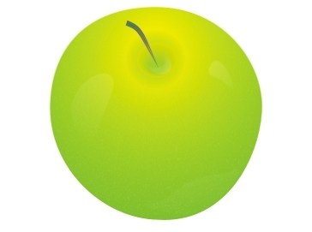
13. В конце добавляем тень и можно пририсовать листик. Вот конечное яблочко:
